

## FICHE RÉCAPITULATIVE RELATIVE A L’ORGANISATION

## D’UN ÉVÉNEMENT OU D’UNE MANIFESTATION

**Pour tout événement ou manifestation**

**Moins de 1500 personnes**

Le maire informe par le biais de la fiche :   
• le commissariat de police ou la brigade de gendarmerie dont dépend sa commune

• le bureau prévision territorialement compétent du service départemental d'incendie et de secours (SDIS)

**Entre 1500 et 5000 personnes**

Le maire informe par le biais de la fiche :   
• la sous-préfecture concernée (ou le BGLC pour l’arrondissement de Bourg-en-Bresse)

• le commissariat de police ou la brigade de gendarmerie dont dépend sa commune

• le bureau prévision territorialement compétent du SDIS

**+ 5000 personnes**

Le maire informe par le biais de la fiche :   
• la préfecture (BGLC)

• le commissariat de police ou la brigade de gendarmerie dont dépend sa commune

• le service prévision du SDIS

|  |  |  |
| --- | --- | --- |
| **LA MANIFESTATION** | | |
| Thèmes | À remplir par l’organisateur en relation avec le maire et les services de l’État |
| **Organisateur**  (nom, coordonnées téléphoniques) |  |
| **Nom de l’évènement**  (Joindre le support de communication le cas échéant) |  |
| **Lieu et adresse de l’événement**  (site et commune) | **SALLE POLYVALENTE, 48 chemin des Platières**  **Capacité du bâtiment : 240 pers.** |
| **Nature de l’évènement**  S’il s’agit d’une manifestation sportive, il convient également de déposer un dossier sur <https://declaration-manifestations.gouv.fr/> |  |
| Dates et horaires de l’événement |  |
| Accès au site payant | Choisissez un élément. |
| Événement ouvert aux mineurs | Choisissez un élément. |
| Nombre de spectateurs attendus en cumulé (par jour et en totalité) |  |
| Si manifestation sportive, nombre de participants |  |
| **Effectif maximal attendu simultanément** |  |
| Présence d’un camping éphémère  = > si oui, remplir le cahier de prescriptions via le lien suivant : <https://www.ain.gouv.fr/Actions-de-l-Etat/Securite/Protection-civile/Grands-rassemblements-et-Vigipirate/Organisation-d-evenements-rassemblant-du-public> | **NON** |
| Présence d’éléments pyrotechniques  => si oui, se rapprocher de la sous-préfecture de Nantua : [sp-nantua@ain.gouv.fr](mailto:sp-nantua@ain.gouv.fr) | **NON** |
| Préparation ou distribution ou vente de produits alimentaires et/ou de boissons, de repas (documents à fournir : liste des professionnels distributeurs de repas, rappel des règles d’hygiène par ce guide <https://www.ain.gouv.fr/Demarches/Guide-des-demarches-Particuliers#!/professionnels/page/F32189> | Choisissez un élément. |
| Rassemblement d’animaux vivants | Choisissez un élément. |

|  |  |
| --- | --- |
| **LE SITE DE LA MANIFESTATION** | |
| Thèmes | À remplir par l’organisateur en relation avec le maire et les services de l’État |
| Présence de simples chapiteaux/ tentes  Présence de tribunes/ gradins  Présence d’une structure scénique | Choisissez un élément.  Choisissez un élément.  Choisissez un élément. |

|  |  |
| --- | --- |
| **ORGANISATION DE LA SÛRETÉ (actes de malveillance)** | |
| Thèmes | À remplir par l’organisateur en relation avec le maire et les services de l’État |
| **Correspondant/responsable sécurité de la manifestation** (nom, coordonnées) |  |
| **Équipe organisatrice et bénévoles**  – Nombre de bénévoles  – Missions des bénévoles  **– Modalités de « briefing » : oral, fiches missions… :** Se référer au plan Vigipirate <https://www.ain.gouv.fr/contenu/telechargement/20225/143001/file/fiche_vigipirate_lieux_de_rassemblement.pdf> et aux guides réagir en cas d’attaque (<http://www.gouvernement.fr/reagir-attaque-terroriste>) | Nombres de bénévoles :  Missions :  Modalités de briefing : |
| **Service d’ordre (sécurité privée)**  – Nombre d’agents ? Nombre d’agents féminins ?  **– Qualification (palpation de sécurité ?)** |  |
| **Police municipale** (demande à faire au préalable à la mairie)  – Effectifs engagés  – Missions |  |
| **Dispositif DDPN ou gendarmerie** (à joindre accord écrit)  – Dispositif statique ou dynamique  – Effectifs engagés  – Missions |  |
| **Coordination entre les acteurs**  – Communication radio/téléphone |  |
| **Dispositif de filtrage**  – Nombre d’accès (localiser sur un plan)  – Horaires d’ouverture des accès  – Mode de filtrage | – Nombre d’accès  : **1**  – Horaires d’ouverture :  – Mode de filtrage :  **Contrôle visuel des personnes + ouverture des sacs** |
| **Dispositif pour empêcher l’arrivée de véhicules**  – Interdictions de stationnement/circulation (prise d’arrêtés)  ⇒ préciser le nom des communes devant rédiger ces arrêtés municipaux  – Fermeture d’accès/barrières/véhicules bloquants, etc. (localiser sur un plan) |  |
| **Stationnement**  – Nombre de parkings (localiser sur un plan)  – Emplacement(s)  – Nombre de places offertes (au total et par parking)  – Mesures de sécurité éventuelles (gardien, navettes bus) |  |
| **Circulation**  – Neutralisation de voies (préciser lesquelles, à indiquer sur le plan des axes de circulation)  – Déviations éventuelles (préciser lesquelles, à indiquer sur le plan des axes de circulation) |  |
| **Vérification avant le début de l’événement**  – Repérage et vérification de l’intégralité du site qui accueille l’événement. Une attention toute particulière devra être opérée sur les sacs abandonnés, les véhicules suspects… |  |

|  |  |
| --- | --- |
| **ORGANISATION DE LA SÉCURITÉ (secours, santé et gestion des risques)** | |
| Thèmes | À remplir par l’organisateur en relation avec le maire et les services de l’État |
| **Correspondant/responsable sécurité** (nom, coordonnées) |  |
| **Association agréée de sécurité civile** (recommandée à partir de 1000 participants, obligatoire à partir de 1500 en simultané)  (liste disponible sur : <https://www.ain.gouv.fr/Actions-de-l-Etat/Securite/Protection-civile/Acteurs-de-la-gestion-de-crise/Les-associations-de-securite-civile>  – Nom et coordonnées du responsable  – Nombre de bénévoles présents en simultané  – Poste de secours (personnel, matériel, implantation à préciser sur un plan) | Responsable :  Nombre de bénévoles présents :  Poste de secours : |
| **Risques identifiés durant le rassemblement**  (mouvement de panique, incendie, pluies, vents violents, neige, canicule, séismes, technologique, nucléaire…)  (Au besoin se référer à : <https://www.ain.gouv.fr/Actions-de-l-Etat/Securite/Protection-civile/Le-recensement-des-risques-dans-le-departement-le-DDRM> ) |  |
| **Moyens d’alerte et d’évacuation des spectateurs** :  – Moyens d’alerte (sonorisation…)  – Sorties permettant l’évacuation (si nécessaire, à indiquer sur un plan)  – Personnels encadrant l’évacuation | Moyens d’alerte :  Personnel encadrant l’évacuation : |
| Des **défibrillateurs** sont-ils présents sur le site ou à proximité ?  Quelle est leur localisation (adresse) ? | **OUI, dans la salle, au niveau du bar** |
| **Voies de circulation des services de secours sur l’ensemble du site** – accès prévus pour l’arrivée des secours (à indiquer sur le plan des axes de circulation) |  |

|  |  |
| --- | --- |
| **MESURES DE POLICE ADMINISTRATIVE** | |
| Thèmes | À remplir par l’organisateur en relation avec le maire et les services de l’État |
| Mesures prises par l’autorité municipale  – Interdiction de stationnement / circulation  ⇒ préciser les communes concernées  – interdiction de consommer de l’alcool sur la voie publique, etc... |  |
|  |  |



**ANNEXE 2**

**ANNUAIRE DE MANIFESTATION**

**Nom de la manifestation / date / horaires / lieu(x)**

|  |  |  |  |
| --- | --- | --- | --- |
| **N° de téléphones d’urgence** | | | |
| Police / Gendarmerie | | 17 | |
| Service de secours (SDIS, SAMU) | | 112 | |
| Préfecture | | 04 74 32 30 15 | |
| **N° de téléphones de la manifestation** | | | |
| Fonction | Organisme | Nom – prénom | N° de téléphone fixe / portable (le jour de la manifestation) |
| Organisation |  |  |  |
|  |  |  |
|  |  |  |
| Sécurité |  |  |  |
|  |  |  |
| Poste de secours (association agréée de sécurité civile) |  |  |  |

**PLAN SECURITE SALLE POLYVALENTE**

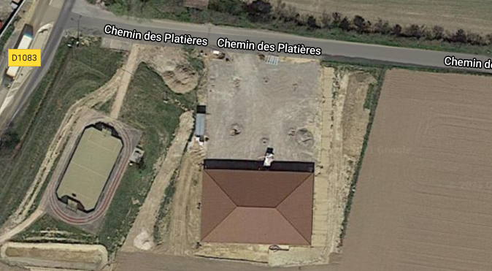

Parking

Poteau d’incendie

Entrée – sortie

Point de contrôle

Alarme incendie

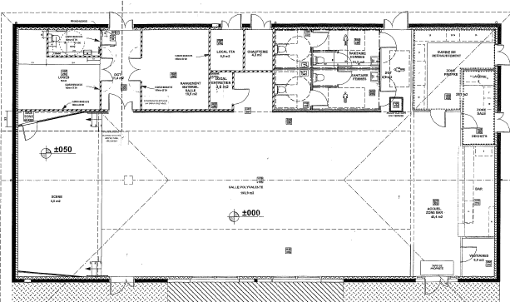

Sorties de secours